

หน่วยการเรียนรู้ที่ 6 หินในท้องถิ่น
แผนการจัดการเรียนรู้ที่ 9
เรื่อง การศึกษาซากดึกดำบรรพ์ : 1
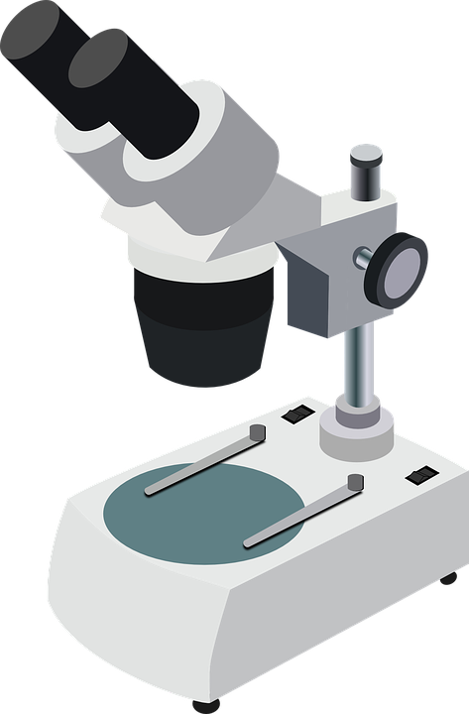

ชั้นประถมศึกษาปีที่ 6 เวลาเรียน 1 ชั่วโมง

มาตรฐานการเรียนรู้และตัวชี้วัด

มาตรฐานการเรียนรู้
มาตรฐาน ว 3.2 เข้าใจองค์ประกอบและความสัมพันธ์ของระบบโลก กระบวนการเปลี่ยนแปลงภายในโลกและบนผิวโลก ธรณีพิบัติภัย กระบวนการเปลี่ยนแปลงลมฟ้าอากาศและภูมิอากาศโลกรวมทั้งผลต่อสิ่งมีชีวิตและสิ่งแวดล้อม

ตัวชี้วัด
ว 3.2 ป.6/3 สร้างแบบจำลองที่อธิบายการเกิดซากดึกดำบรรพ์และคาดคะเนสภาพแวดล้อมในอดีต
ของซากดึกดำบรรพ์

จุดประสงค์การเรียนรู้
1. อธิบายความหมายของซากดึกดำบรรพ์ได้ (K)
2. ปฏิบัติกิจกรรม ซากดึกดำบรรพ์ อย่างรวมพลัง ด้วยความมุ่งมั่นและมีวินัยได้ (P)
3. นำเสนอข้อมูลจากการสำรวจซากดึกดำบรรพ์ได้ (P)
4. มีความมุ่งมั่นและมีวินัย (A)


สาระการเรียนรู้

ซากดึกดำบรรพ์ คือ ร่องรอยหรือซากของสิ่งมีชีวิตที่เคยอาศัยอยู่ในอดีต เมื่อตายแล้วทับถม
ที่ชั้นหินตะกอน


สมรรถนะสำคัญของผู้เรียน

1. ความสามารถในการสื่อสาร
- การอธิบาย การเขียน การพูดหน้าชั้นเรียน
2. ความสามารถในการคิด
- การสังเกต การสำรวจ การคิดวิเคราะห์ การสร้างคำอธิบาย การอภิปราย การสื่อความหมาย
การสืบสอบข้อมูลและการทำกิจกรรมโดยใช้กระบวนการทางวิทยาศาสตร์
3. ความสามารถในการแก้ปัญหา
- การแก้ปัญหาขณะปฏิบัติกิจกรรม
4. ความสามารถในการใช้ทักษะชีวิต
- กระบวนการกลุ่ม
5. ความสามารถในการใช้เทคโนโลยี
- การสืบสอบข้อมูลจากเทคโนโลยีสารสนเทศ

คุณลักษณะอันพึงประสงค์

1. มีวินัย
2. ใฝ่เรียนรู้
3. มุ่งมั่นในการทำงาน

คำถามสำคัญ

ซากดึกดำบรรพ์คืออะไร


การจัดกิจกรรมการเรียนรู้

ขั้นสังเกต รวบรวมข้อมูล (Gathering)
• • • • • • • • • • • • • • •

1. นักเรียนร่วมกันสังเกตภาพ ซากดึกดำบรรพ์ไดโนเสาร์และซากดึกดำบรรพ์สัตว์ทะเล แล้วทบทวนความรู้เดิม เรื่อง ซากดึกดำบรรพ์ โดยร่วมกันตอบคำถามสำคัญกระตุ้นความคิด ดังนี้
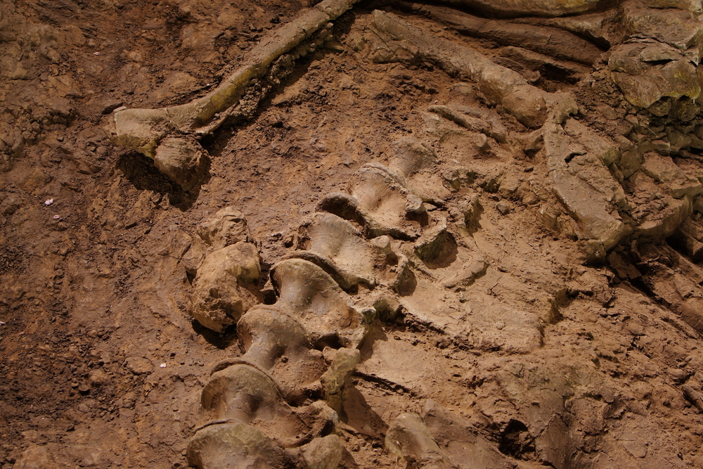
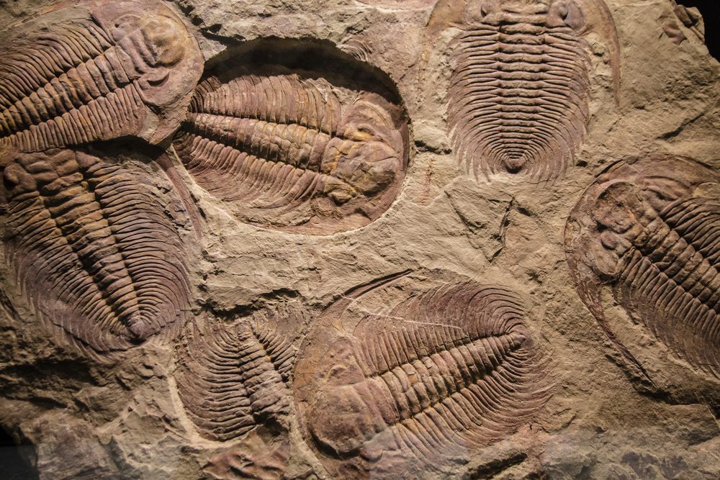

ซากดึกดำบรรพ์ไดโนเสาร์
ซากดึกดำบรรพ์สัตว์ทะเล

1.1 ภาพที่เห็นคือภาพอะไร
(ตัวอย่างคำตอบ ซากดึกดำบรรพ์ไดโนเสาร์และซากดึกดำบรรพ์สัตว์ทะเล)
1.2 ซากดึกดำบรรพ์คืออะไร
(ตัวอย่างคำตอบ ซากดึกดำบรรพ์ คือ ร่องรอยหรือซากของสิ่งมีชีวิตที่เคยอาศัยอยู่บริเวณนั้น
ในอดีต เมื่อตายแล้วทับถมในชั้นหินตะกอน)
2. นักเรียนร่วมกันคาดคะเนคำตอบของคำถามข้างต้น
3. นักเรียนศึกษาค้นคว้าและรวบรวมข้อมูลเกี่ยวกับซากดึกดำบรรพ์ จากหนังสือเรียนหรือแหล่ง
การเรียนรู้อื่น ๆ อย่างหลากหลาย
4. นักเรียนแบ่งกลุ่ม กลุ่มละ 4 คน คละเพศ และคละนักเรียนเก่ง ปานกลาง และอ่อน (หรือจะแบ่งกลุ่มด้วยวิธีการต่าง ๆ เพิ่มเติมได้) โดยแต่ละกลุ่มร่วมกันอย่างรวมพลังศึกษาวิธีทำและปฏิบัติกิจกรรมที่ 6.5 เรื่อง ซากดึกดำบรรพ์ ในใบงานที่ 28 ตามขั้นตอน ดังนี้
4.1 ทบทวนบทบาทหน้าที่ของสมาชิกในกลุ่มว่าต้องทำหน้าที่อย่างไรบ้าง ในการดำเนินการด้วยกระบวนการทำงานกลุ่ม เช่น หัวหน้ากลุ่ม มีหน้าที่ ............................ ผู้จดบันทึก มีหน้าที่ ............................. ผู้เสนอรายงาน มีหน้าที่ ............................... อื่น ๆ .............................

กิจกรรมกลุ่ม และการปฏิบัติกิจกรรม เป็นการสร้างเสริมทักษะศตวรรษที่ 21
ด้านการร่วมมือทำงานเป็นทีม การคิดแก้ปัญหา และรับผิดชอบต่อผลงานร่วมกัน

4.2 ตรวจสอบความพร้อมของสื่อ วัสดุอุปกรณ์ สำหรับการปฏิบัติกิจกรรมว่าครบถ้วน เหมาะสมที่จะใช้ในการปฏิบัติกิจกรรมเพียงใด
5. นักเรียนแต่ละกลุ่มร่วมกันอย่างรวมพลังศึกษาวิธีการทำกิจกรรมที่ 6.5 เรื่อง ซากดึกดำบรรพ์
ในใบงานที่ 28
6. นักเรียนแต่ละกลุ่มร่วมกันแสดงความคิดเห็นก่อนทำกิจกรรม โดยร่วมกันตอบคำถามก่อนทำกิจกรรม ดังนี้
6.1 คำถามสำคัญในการทำกิจกรรมคืออะไร
(ซากดึกดำบรรพ์คืออะไร)
6.2 ซากดึกดำบรรพ์มีลักษณะอย่างไร
(ตัวอย่างคำตอบ ซากดึกดำบรรพ์มีลักษณะเป็นซาก ชิ้นส่วน หรือร่องรอยของสิ่งมีชีวิตที่ติดอยู่ในหิน หรือแทรกตัวอยู่กับหิน เช่น โครงกระดูกไดโนเสาร์ เปลือกหอยโบราณ ซากกระดูกสัตว์)
6.3 ซากดึกดำบรรพ์สามารถถูกพบได้ที่ใดบ้าง
(ตัวอย่างคำตอบ ซากดึกดำบรรพ์สามารถถูกพบได้โดยแทรกตัวอยู่ในหินตะกอน เช่น หินดินดาน หินทราย)
7. นักเรียนแต่ละกลุ่มร่วมกันอย่างรวมพลังลงมือทำกิจกรรมตามขั้นตอนที่กำหนดในใบงานที่ 28 เรื่อง ซากดึกดำบรรพ์ และบันทึกผลการทำกิจกรรมในใบงานที่ 28
8. หลังจากนักเรียนทำกิจกรรมและบันทึกผลการทำกิจกรรมแล้ว ผู้แทนนักเรียนแต่ละกลุ่มออกมานำเสนอผลการทำกิจกรรมหน้าชั้นเรียน เพื่อแลกเปลี่ยนเรียนรู้กัน

ขั้นคิดวิเคราะห์และสรุปความรู้ (Processing) (Gathering)
• • • • • • • • • • • • • • • • • • • •

9. นักเรียนแต่ละกลุ่มร่วมกันวิเคราะห์ อภิปราย และแสดงความคิดเห็นเกี่ยวกับผลการทำกิจกรรม โดยร่วมกันตอบคำถามหลังทำกิจกรรม ดังนี้
9.1 ซากดึกดำบรรพ์พบในหินชนิดใดบ้าง
(ตัวอย่างคำตอบ ซากดึกดำบรรพ์พบในหินตะกอน เช่น หินทราย หินดินดาน)
9.2 ซากดึกดำบรรพ์ที่พบในหินมีลักษณะอย่างไร
(ตัวอย่างคำตอบ มีลักษณะเป็นหินแข็งอันเกิดจากการแทรกตัวของแร่ธาตุลงในซากดึกดำบรรพ์นั้น)
9.3 การสังเกตซากดึกดำบรรพ์ในหินทำได้อย่างไร
(ตัวอย่างคำตอบ สำรวจได้โดยการใช้แว่นขยาย หรือใช้วัสดุทำความสะอาดช่วย
และอาจจะมีภาพซากดึกดำบรรพ์มาใช้เปรียบเทียบ)
9.4 สรุปผลการทำกิจกรรมได้ว่าอย่างไร
(ซากดึกดำบรรพ์เกิดจากซากสิ่งมีชีวิตในอดีตถูกทับถมด้วยตะกอนและเกิดการกลายเป็นหิน
หรือเกิดจากการประทับรอยของสิ่งมีชีวิตในอดีต เช่น รอยตีน จนเกิดเป็นโครงสร้างของซากหรือร่องรอยของสิ่งมีชีวิตที่ปรากฏอยู่ในหิน ในประเทศไทยพบซากดึกดำบรรพ์มากมายทั้งพืชชนิดต่าง ๆ ปะการัง หอย ปลา เต่า ไดโนเสาร์ และรอยตีนสัตว์)
10. นักเรียนแต่ละกลุ่มร่วมกันสรุปผลการทำกิจกรรมและสรุปสิ่งที่เข้าใจเป็นความรู้ร่วมกันเกี่ยวกับซากดึกดำบรรพ์ว่า ซากดึกดำบรรพ์เกิดจากซากสิ่งมีชีวิตในอดีตถูกทับถมด้วยตะกอน และเกิดการกลายเป็นหิน หรือเกิดจากการประทับรอยของสิ่งมีชีวิตในอดีต เช่น รอยตีน จนเกิดเป็นโครงสร้างของซากหรือร่องรอยของสิ่งมีชีวิตที่ปรากฏอยู่ในหิน ในประเทศไทยพบซากดึกดำบรรพ์มากมายทั้งพืชชนิดต่าง ๆ ปะการัง หอย ปลา เต่า ไดโนเสาร์ และรอยตีนสัตว์


สื่อการเรียนรู้/แหล่งการเรียนรู้

1. หนังสือเรียนรายวิชาพื้นฐานวิทยาศาสตร์และเทคโนโลยี ชั้นประถมศึกษาปีที่ 6
ของสถาบันพัฒนาคุณภาพวิชาการ (พว.)
2. แบบฝึกหัดรายวิชาพื้นฐานวิทยาศาสตร์และเทคโนโลยี ชั้นประถมศึกษาปีที่ 6
ของสถาบันพัฒนาคุณภาพวิชาการ (พว.)
3. ชุดกิจกรรมการเรียนรู้พัฒนาการคิดวิเคราะห์รายวิชาพื้นฐานวิทยาศาสตร์และเทคโนโลยี
ชั้นประถมศึกษาปีที่ 6 ของสถาบันพัฒนาคุณภาพวิชาการ (พว.)
4. ภาพ ซากดึกดำบรรพ์ไดโนเสาร์ จังหวัดขอนแก่น
5. ภาพ ซากดึกดำบรรพ์สัตว์ทะเล จังหวัดสตูล
6. หินที่มีซากดึกดำบรรพ์ หรือแบบจำลองซากดึกดำบรรพ์
7. แว่นขยาย 1 อัน
8. แปรงปัดฝุ่นขนาดเล็ก หรือพู่กัน 1 อัน
9. ใบงานที่ 28 เรื่อง ซากดึกดำบรรพ์
10. ใบกิจกรรม เรื่อง นักสืบซากดึกดำบรรพ์
11. แหล่งการเรียนรู้ทั้งภายในและภายนอกโรงเรียน


กิจกรรมเสนอแนะ

นักเรียนลองทำกิจกรรมต่อไปนี้

กิจกรรม นักสืบซากดึกดำบรรพ์

วิธีทำ

1. แบ่งกลุ่ม แต่ละกลุ่มร่วมกันศึกษาและสืบค้นข้อมูลเกี่ยวกับความหมายและลักษณะของ
ซากดึกดำบรรพ์ พร้อมทั้งหาภาพหรือวาดภาพ และอธิบายลักษณะของซากดึกดำบรรพ์ที่พบ
ในท้องถิ่น 1 ชนิด แล้วบันทึกผลในตาราง
2. แต่ละกลุ่มนำเสนอผลการทำกิจกรรม

คำถามก่อนทำกิจกรรม

1. คําถามสําคัญในการทำกิจกรรมคืออะไร
(ซากดึกดำบรรพ์คืออะไรมีลักษณะอย่างไร)

2. นักเรียนคิดว่าท้องถิ่นของนักเรียนมีซากดึกดำบรรพ์หรือไม่ อย่างไร
(ตามประสบการณ์การเรียนรู้ของผู้เรียน)


บันทึกผลการทำกิจกรรม

ตาราง ภาพหรือภาพวาดลักษณะของซากดึกดำบรรพ์ที่พบในท้องถิ่น
ภาพหรือภาพวาดซากดึกดำบรรพ์ | ลักษณะของซากดึกดำบรรพ์ที่พบในท้องถิ่น
(ซากดึกดำบรรพ์เป็นรอยตีนไดโนเสาร์ มีลักษณะ
เห็นชัดเจนเป็น 3 นิ้ว คล้ายรอยตีนไก่ ปลายนิ้วมี
เล็บแหลมคม
ซากดึกดำบรรพ์เป็นรอยตีนไดโนเสาร์ มีลักษณะ
เห็นชัดเจนเป็น 3 นิ้ว คล้ายรอยตีนไก่ ปลายนิ้วมี
เล็บแหลมคม

คำถามหลังทำกิจกรรม

1. ซากดึกดำบรรพ์ที่สืบค้นมาเป็นซากดึกดำบรรพ์ที่พบในแหล่งใด มีลักษณะอย่างไร
(ตัวอย่างคำตอบ ซากดึกดำบรรพ์รอยตีนไดโนเสาร์ในหินทราย จังหวัดนครพนม ประเทศไทย มีลักษณะ
เห็นชัดเจนเป็น 3 นิ้ว คล้ายรอยตีนไก่ ปลายนิ้วมีเล็บแหลมคม)
2. ในประเทศไทยมีการค้นพบซากดึกดำบรรพ์ใดบ้าง (ยกตัวอย่าง 2 ตัวอย่าง)
(ตัวอย่างคำตอบ ประเทศไทยพบซากดึกดำบรรพ์ที่หลากหลาย เช่น ซากไดโนเสาร์ที่จังหวัดขอนแก่น
รอยตีนไดโนเสาร์ที่จังหวัดกาฬสินธุ์)
3. สรุปผลการทำกิจกรรมได้ว่าอย่างไร
(ซากดึกดำบรรพ์ คือ ซากหรือร่องรอยของสิ่งมีชีวิตที่เคยอาศัยอยู่บริเวณนั้นตายและทับถมในชั้นหิน
ตะกอนในเปลือกโลก)
จงทำกิจกรรมอย่างรวมพลัง ด้วยความใฝ่รู้และรับผิดชอบ

กิจกรรมเสนอแนะ

นักเรียนลองทำกิจกรรมต่อไปนี้

กิจกรรม นักสืบซากดึกดำบรรพ์

วิธีทำ

1. แบ่งกลุ่ม แต่ละกลุ่มร่วมกันศึกษาและสืบค้นข้อมูลเกี่ยวกับความหมายและลักษณะของ
ซากดึกดำบรรพ์ พร้อมทั้งหาภาพหรือวาดภาพ และอธิบายลักษณะของซากดึกดำบรรพ์ที่พบ
ในท้องถิ่น 1 ชนิด แล้วบันทึกผลในตาราง
2. แต่ละกลุ่มนำเสนอผลการทำกิจกรรม
คำถามก่อนทำกิจกรรม

1. คําถามสําคัญในการทำกิจกรรมคืออะไร
(ซากดึกดำบรรพ์คืออะไร มีลักษณะอย่างไร)

2. นักเรียนคิดว่าท้องถิ่นของนักเรียนมีซากดึกดำบรรพ์หรือไม่ อย่างไร
(ตามประสบการณ์การเรียนรู้ของผู้เรียน)

บันทึกผลการทำกิจกรรม
(ตัวอย่างคำตอบ)

ตาราง ภาพหรือภาพวาดลักษณะของซากดึกดำบรรพ์ที่พบในท้องถิ่น
ภาพหรือภาพวาดซากดึกดำบรรพ์ | ลักษณะของซากดึกดำบรรพ์ที่พบในท้องถิ่น
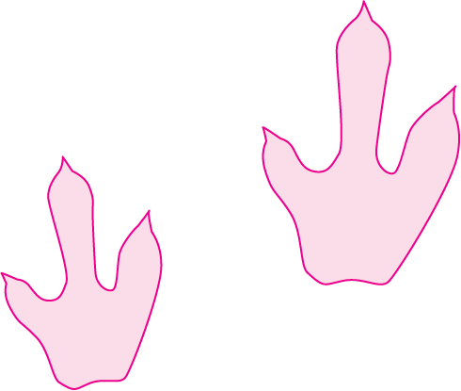 | ซากดึกดำบรรพ์เป็นรอยตีนไดโนเสาร์ มีลักษณะ  เห็นชัดเจนเป็น 3 นิ้ว คล้ายรอยตีนไก่ ปลายนิ้ว  มีเล็บแหลมคม  ซากดึกดำบรรพ์เป็นรอยตีนไดโนเสาร์ มีลักษณะ  เห็นชัดเจนเป็น 3 นิ้ว คล้ายรอยตีนไก่ ปลายนิ้วมี  เล็บแหลมคม

คำถามหลังทำกิจกรรม

1. ซากดึกดำบรรพ์ที่สืบค้นมาเป็นซากดึกดำบรรพ์ที่พบในแหล่งใด มีลักษณะอย่างไร
(ตัวอย่างคำตอบ ซากดึกดำบรรพ์รอยตีนไดโนเสาร์ในหินทราย จังหวัดนครพนม ประเทศไทย มีลักษณะ
เห็นชัดเจนเป็น 3 นิ้ว คล้ายรอยตีนไก่ ปลายนิ้วมีเล็บแหลมคม)
2. ในประเทศไทยมีการค้นพบซากดึกดำบรรพ์ใดบ้าง (ยกตัวอย่าง 2 ตัวอย่าง)
(ตัวอย่างคำตอบ ประเทศไทยพบซากดึกดำบรรพ์ที่หลากหลาย เช่น ซากไดโนเสาร์ที่จังหวัดขอนแก่น
รอยตีนไดโนเสาร์ที่จังหวัดกาฬสินธุ์)
3. สรุปผลการทำกิจกรรมได้ว่าอย่างไร
(ซากดึกดำบรรพ์ คือ ซากหรือร่องรอยของสิ่งมีชีวิตที่เคยอาศัยอยู่ในอดีตนั้น ตายและทับถม
ที่ชั้นหินตะกอนในเปลือกโลก)
จงทำกิจกรรมอย่างรวมพลัง ด้วยความใฝ่รู้และรับผิดชอบ

การประเมินการเรียนรู้

1. ประเมินความรู้ เรื่อง ความหมายของซากดึกดำบรรพ์ (K) ด้วยแบบทดสอบ
2. ประเมินการปฏิบัติการทำกิจกรรม (P) ด้วยแบบประเมิน
3. ประเมินคุณลักษณะอันพึงประสงค์ ด้านมีวินัย ใฝ่เรียนรู้ มุ่งมั่นในการทำงาน (A) ด้วยแบบประเมิน


แบบประเมินตามสภาพจริง (Rubrics)

แบบประเมินการปฏิบัติการทำกิจกรรม
รายการการประเมิน | ระดับคุณภาพ
รายการการประเมิน | 4 | 3 | 2 | 1
1. การทำกิจกรรม  ตามแผนที่กำหนด | ทำกิจกรรมตามวิธีการ  และขั้นตอนที่กำหนดไว้  อย่างถูกต้องด้วยตนเอง  มีการปรับปรุงแก้ไข  เป็นระยะ | ทำกิจกรรมตามวิธีการ  และขั้นตอนที่กำหนดไว้  ด้วยตนเอง มีการปรับปรุงแก้ไขบ้าง | ทำกิจกรรมตามวิธีการ  และขั้นตอนที่กำหนดไว้  โดยมีครูหรือผู้อื่น  เป็นผู้แนะนำ | ทำกิจกรรมไม่ถูกต้อง  ตามวิธีการและขั้นตอน  ที่กำหนดไว้ ไม่มีการ  ปรับปรุงแก้ไข
2. การใช้อุปกรณ์ และ/หรือเครื่องมือ | ใช้อุปกรณ์และ/หรือ  เครื่องมือในการทำ  กิจกรรมได้อย่างถูกต้อง  ตามหลักการปฏิบัติ  และคล่องแคล่ว | ใช้อุปกรณ์และ/หรือ  เครื่องมือในการทำ  กิจกรรมได้อย่างถูกต้อง  ตามหลักการปฏิบัติ  แต่ไม่คล่องแคล่ว | ใช้อุปกรณ์และ/หรือ  เครื่องมือในการทำ  กิจกรรมได้อย่างถูกต้อง  โดยมีครูหรือผู้อื่น  เป็นผู้แนะนำ | ใช้อุปกรณ์และ/หรือ  เครื่องมือในการทำ  กิจกรรมไม่ถูกต้อง  และไม่มีความคล่องแคล่ว  ในการใช้
3. การบันทึกผล  การทำกิจกรรม | บันทึกผลเป็นระยะ  อย่างถูกต้อง มีระเบียบ  มีการระบุหน่วย มีการ  อธิบายข้อมูลให้เห็น  ความเชื่อมโยงเป็นภาพรวม  เป็นเหตุเป็นผล และเป็นไป  ตามการทำกิจกรรม | บันทึกผลเป็นระยะ  อย่างถูกต้อง มีระเบียบ  มีการระบุหน่วย  มีการอธิบายข้อมูล  ให้เห็นถึงความสัมพันธ์  เป็นไปตามการ  ทำกิจกรรม | บันทึกผลเป็นระยะ  แต่ไม่เป็นระเบียบ  ไม่มีการระบุหน่วย  และไม่มีการอธิบายข้อมูล  ให้เห็นถึงความสัมพันธ์  ของการทำกิจกรรม | บันทึกผลไม่ครบ  ไม่มีการระบุหน่วย  และไม่เป็นไปตาม  การทำกิจกรรม
4. การจัดกระทำข้อมูล และการนำเสนอ | จัดกระทำข้อมูล  อย่างเป็นระบบ  มีการเชื่อมโยงให้เห็น  เป็นภาพรวม และนำเสนอด้วยแบบต่าง ๆ อย่างชัดเจนถูกต้อง | จัดกระทำข้อมูล  อย่างเป็นระบบ  มีการจำแนกข้อมูล  ให้เห็นความสัมพันธ์นำเสนอด้วยแบบต่าง ๆ ได้ แต่ยังไม่ชัดเจน | จัดกระทำข้อมูล  อย่างเป็นระบบ  มีการยกตัวอย่างเพิ่มเติมให้เข้าใจง่าย และนำเสนอด้วยแบบต่าง ๆ แต่ยัง  ไม่ชัดเจนและไม่ถูกต้อง | จัดกระทำข้อมูล  อย่างไม่เป็นระบบ  และมีการนำเสนอ  ไม่สื่อความหมาย  และไม่ชัดเจน

รายการการประเมิน | ระดับคุณภาพ
รายการการประเมิน | 4 | 3 | 2 | 1
5. การสรุปผล  การทำกิจกรรม | สรุปผลการทำกิจกรรม  ได้อย่างถูกต้อง กระชับ ชัดเจน และครอบคลุมข้อมูลจากการวิเคราะห์ทั้งหมด | สรุปผลการทำกิจกรรม  ได้ถูกต้อง แต่ยังไม่ครอบคลุมข้อมูล  จากการวิเคราะห์ทั้งหมด | สรุปผลการทำกิจกรรม  ได้ โดยมีครูหรือผู้อื่นแนะนำบ้าง จึงสามารถสรุปได้ถูกต้อง | สรุปผลการทำกิจกรรมตามความรู้ที่พอมีอยู่  โดยไม่ใช้ข้อมูล  จากการทำกิจกรรม
6. การดูแลและการเก็บ อุปกรณ์และ/หรือ เครื่องมือ | ดูแลอุปกรณ์และ/หรือเครื่องมือในการทำกิจกรรม และมีการ  ทำความสะอาด  และเก็บอย่างถูกต้อง  ตามหลักการ และแนะนำให้ผู้อื่นดูแลและ  เก็บรักษาได้ถูกต้อง | ดูแลอุปกรณ์และ/หรือเครื่องมือในการทำกิจกรรม และมีการ  ทำความสะอาด  อย่างถูกต้อง แต่เก็บ  ไม่ถูกต้อง | ดูแลอุปกรณ์และ/หรือเครื่องมือในการทำกิจกรรม มีการ  ทำความสะอาด  แต่เก็บไม่ถูกต้อง  ต้องให้ครูหรือผู้อื่น  แนะนำ | ไม่ดูแลอุปกรณ์และ/  หรือเครื่องมือในการทำกิจกรรม และไม่สนใจ  ทำความสะอาด  รวมทั้งเก็บไม่ถูกต้อง

ข้อเสนอแนะของผู้บริหารสถานศึกษา

ลงชื่อ
( )
ตำแหน่ง

บันทึกหลังการสอน

ผลการจัดการเรียนการสอน

ปัญหา/อุปสรรค

แนวทางแก้ไข

ครูผู้สอน
( )
วันที่บันทึก

